Анализ деятельности основной школы
(5-6 классы)
за 1-ую четверть
2019-2020 учебного года

Основные направления, содержание и формы деятельности педагогического коллектива ГБОУ ЦО «Интеллект» регламентировались нормативными документами:
- Федеральным законом «Об образовании в Российской Федерации» №273-ФЗ от 29.12.2012г;
- Уставом учреждения;
- учебным планом ГБОУ ЦО «Интеллект» на 2019-2020 учебный год;
- планом ВШК ГБОУ ЦО «Интеллект».
В течение I четверти 2019-2020 учебного года учителя основной школы продолжили работу над приоритетным направлением - повышение результативности учебной деятельности через различные формы сотрудничества между всеми субъектами учебно-воспитательного процесса.
В связи с этим первоочередными задачами были:
- посещение уроков по плану на 1 четверть;
- проверка документации;
- организация самообразования учителей, повышения их квалификации посредство проведения совещаний МО;
- выявление слабоуспевающих обучающихся;
- выявление одаренных обучающихся;
- усиление контроля администрации за составлением учителями технологических карт урока;
По итогам 1 четверти результаты следующие:
Контингент обучающихся, движение.
На начало 1 четверти 2019-2020 учебного года в школе обучались 183 обучающихся. В течение четверти прибыли 3 обучающихся (Загалова М., Маргиева В., Тасоева Л. – 6 класс). Гуцаева Анна перевелась из 6 а в 6 б. На конец четверти в школе численность обучающихся составила186 человек.
Успеваемость, качество знаний.
В соответствии с п.3. ст. 5 Федерального закона «Об образовании в Российской Федерации» школа обеспечивает доступность и бесплатность начального общего образования. Центр образования «Интеллект» предоставляет очную форму обучения.
Аттестованы 185 человек, 1 человек – Кочиев Д. не аттестован по русскому языку и литературе.
Среднее качество знаний по основной школе составило 39%.
Количество отличников в 5-6 классах составляет 11 человек (14 %)

Качество знаний по основной школе:
Класс | Качество знаний | Выше или ниже показателя по школе | Классный руководитель
5 А | 60% | выше | Туаева Л.Ю.
5 Б | 44% | выше | Гудиева Д.С.
5 В | 42% | выше | Хаджиева М.А
6 А | 28% | ниже | Габайраева Э.П.
6 Б | 25% | ниже | Токарева И.В.

Заместителем директора по УВР Федоровой О.Е. были посещены уроки с целью наблюдения за процессом обучения в период адаптации:
- 16.09.19 – урок истории, учитель Хурумов Д.Г. , 5 «Б»
- 17.09.19 урок биологии, учитель Дзестелова Р.А., 6 «А»
- 19.09.19 – урок русского языка, учитель Хаджиева М.А., 5 «В»
- 28.09.19 – урок математики, учитель Токарева И.В. 6 «Б»
- 03.10.19 урок географии, учитель Кадацкая Н.В. . 5 «А»
- 11.10.19 – урок математики, учитель Пожидаева О.Ю., 5 «А»
- 21.09.19 – урок технологии, учитель Лященко Е.П., 5 В
(см. Тетрадь посещения уроков)
В первой четверти согласно плану внутришкольного контроля были проверены следующие документы:
- своевременное заполнение Дневника.ру, планы работы кабинетов, рабочие программы педагогов, тематическое планирование по предметам, технологические карты уроков. (справка)

С целью отслеживания результатов обучения были проведены в начале и в конце первой четверти проведены контрольные срезы знаний по русскому языку и математике.
Русский язык
Класс | Кол-во | Выполняли | Справились | Не справились |  | % успев-сти | Справились на «4» и «5» |  | Безошибочные
 |  |  |  | Кол-во | % |  | Кол-во | % | Кол-во | %
5 А | 35 | 28 | 26 | 2 | 6% | 94% | 21 | 75% | 9 | 32%
5 Б | 38 | 34 | 33 | 3 | 9% | 91% | 24 | 72% | 8 | 24%
5 В | 38 | 33 | 28 | 5 | 15% | 85% | 25 | 78% | 9 | 27%
6 А | 35 | 30 | 20 | 10 | 33% | 67% | 16 | 53% | 6 | 20%
6 Б | 41 | 35 | 21 | 14 | 40% | 60% | 12 | 34% | 2 | 6%

Лучшие результаты качества- 5 В, 5А
Низкие результаты качества- 6 Б
Лучшие результаты по безошибочным работам- 5 А
Низкие результаты по безошибочным работам- 6 Б
Математика
Класс | Кол-во | Выполняли | Справились | Не справились |  | % успев-сти | Справились на «4» и «5» |  | Безошибочные
 |  |  |  | Кол-во | % |  | Кол-во | % | Кол-во | %
5 А | 35 | 31 | 31 | 0 | 0% | 100% | 29 | 93% | 18 | 58%
5 Б | 38 | 34 | 34 | 0 | 0 | 100% | 33 | 97% | 21 | 68%
5 В | 38 | 35 | 34 | 1 | 3% | 97% | 30 | 86% | 13 | 37%
6 А | 35 | 31 | 23 | 8 | 26% | 74% | 12 | 39% | 1 | 3%
6 Б | 40 | 35 | 29 | 6 | 17% | 83% | 15 | 45% | 8 | 24%

Лучшие результаты качества показали: 5А,5Б
Низкие результаты качества: 6А
Лучшие результаты безошибочных работ показали: 5Б, 5А
Низкие результаты безошибочных работ: 6А
Рекомендации учителям:
а) проанализировать на заседаниях МО результаты промежуточной аттестации за первую четверть.
б) вовремя выставлять оценки в Дневник. ру
в) не допускать ситуаций с исправлением оценок в конце четверти
2. Наметить конкретные меры по исправлению типичных ошибок и ликвидации в пробелах знаний обучающихся.
В конце 1 четверти учителями английского языка Туаевой Л.Ю. и Нартиковой Д.Б. были проведены уроки-праздники во всех классах основной школы «Hello, Хэллоуин!».
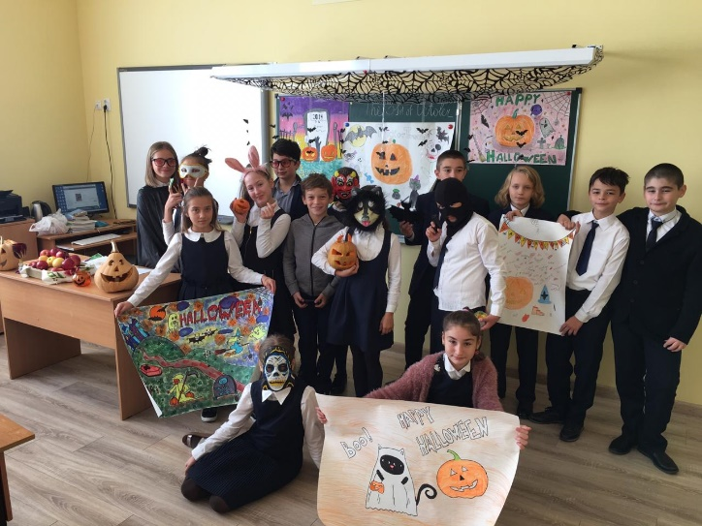

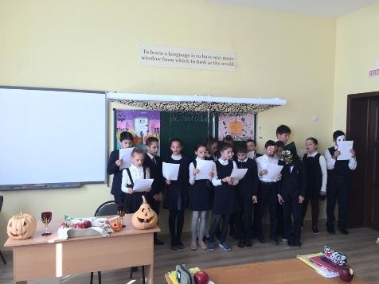

Пропуски уроков:
Класс | Кол-во часов | Ф.И. пропускающих
5а | 25 | Багиаева А., Бацазова М., Бесаев Т., Битарова В., Гребенюк М., Джиоева Д., Дудаев А., Елоев А., Жерлица В., Кабисов Т., Кайтмазов Х., Киргуева С., Маргиев Г., Маркова В., Псхациева Д., Рамонов З., Расулова Д., Тахохова А., Тогоева М., Хлыпин А., Хубецова Л., Хугаева М., Цереков Э., Чалова А., Черевко Н.
5б | 25 | Багаева А., Басиев К., Бекузаров А., Беслекоева М., Битарова В., Гамаонов Т., Гетоев Т., Гурованова А., Дадтеев А., Дзагоев Д., Дзантиева Ф., Дулаев В., Кибизова Д., Кокоева М., Кочиев Б., Мехришвили Д., Обурко Т., Тадтаева А., Томаева А., Тотров Б., Тускаев А., Хамицаева Е., Хубаев А., Хубулова А., Хутинаев М.
5в | 26 | Ахвердова И., Бузарова О., Гогичаев Э., Гогичаева М., Демурова Э., Джиоева А., Дзансолова А., Дзоблаева А., Касинова А., Качмазова М., Келехсаева Е., Кулаев А., Куропаткина Э., Лукожев А., Лященко Е., Мамукова Т., Мелконянц К., Симонянц С., Тарасян Г., Тедеев М., Туриева И., Хабиев Д., Харебова В., Хозиев А., Чайко Э., Чегаева Л.
5 Параллель | 76
6а | 33 | Абаева С., Ахвердова Е., Беликов А., Бирагова Д., Болиева Ж., Будаев А., Гатикоев С., Гацалаев А., Гецаева Э., Гобеев Б., Гобозова А., Гогичаев Э., Джабиева А., Джабиева Д., Джанаев С., Джиоев А., Доев О., Загалова М., Карацев С., Кибизов Д., Кибизова М., Купеев С., Мещерякова Д., Мирецкая А., Моураова Ф., Плиев О., Татраева Д., Тегаева А., Товгазова С., Хурумов А., Цагараев Т., Чигоева Д., Шерстюк А.
6б | 32 | Амбалова Р., Арсоева С., Баллаева Я., Беликова Л., Валиева Э., Габисов А., Габуева А., Гагиев Д., Гуцаева А., Дзанагова Е., Дзанагова С., Дзидзоева А., Дзоблаева А., Кабалоева А., Киргуев Д., Кобесов В., Кокоев Д., Коцоева М., Кцоев В., Маргиева А., Мартынова А., Плиева Т., Сикоев С., Тасоева Л., Темиров Т., Тинаева М., Фарниев Б., Фарниевa Д., Хетагурова Д., Цаллагова Т., Цамакаев В., Цопанов А.
6 Параллель | 65
II Ступень | 141

Число пропусков по болезни, в основном это простудные заболевания: ОРВИ, ОРЗ, по семейным обстоятельствам.
Имеют место опоздания на уроки, опоздания имеются практически во всех классах.
Все эти причины влияют на успеваемость и качество знаний в целом по школе и отдельно взятых учеников.
Имея такую ситуацию с успеваемостью и посещаемостью педагогическому коллективу необходимо принять меры по уменьшению числа пропусков, в том числе по неуважительной причине и устранению пробелов знаний, связанных с пропусками. Работать над повышением качества знаний через организацию урока, через реализацию принципа доступности обучения, через организацию индивидуальной работы с учащимися, в том числе слабоуспевающими.
Выводы и предложения:
- Учителям - предметникам: организовать индивидуальную работу с обучающимися, имеющими одну «3».
- Классным руководителям: Габайраевой Э.П. и Токаревой И. В. провести разъяснительную, просветительскую или профилактическую работу с обучающимися и родителями с целью повышения мотивации к обучению.
- Продолжить систематическую профилактическую работу с обучающимися, склонными к пропускам уроков без уважительной причины.
- Спланировать мероприятия по сокращению числа пропусков по болезни и по уважительной причине.
- Классным руководителям, совместно с учителями- предметниками провести работу по построению индивидуального графика ликвидации пробелов обучающимися, имеющими пропуски.
Основной программный материал по всем предметам пройден.
Во 2 четверти планируется проведение школьного этапа Всероссийской олимпиады школьников, посещение уроков в 5-6 классах (ноябрь- декабрь).
Открытые уроки:
Хаджиева М.А. – русский язык 6 «А» класс
Туаева Л.Ю.- английский язык
Датиев Б.Р. – физическая культура 5 класс
Предметная неделя по русскому языку в ноябре, ответственные: зам.директора по УВР Федорова О.Е., учителя русского языка и литературы Хаджиева М.А. и Мамедова О. А., библиотекарь Хубулова К.А.

Зам. директора по УВР Федорова О.Е.

